Разработано экспертным сообществом компетенции «______________»  2025 год | УТВЕРЖДЕНО  Менеджер компетенции  «_________________________»  ______________ Макаров В.Б.  «_____» __________ 2025 год

КОНКУРСНОЕ ЗАДАНИЕ КОМПЕТЕНЦИИ
«Малярные и декоративные работы»
для возрастной категории Школьники от 14 лет

2025 г.
Конкурсное задание разработано экспертным сообществом и утверждено Менеджером компетенции, в котором установлены нижеследующие правила и необходимые требования владения профессиональными навыками для участия в соревнованиях по профессиональному мастерству.

Конкурсное задание включает в себя следующие разделы:
1. ОСНОВНЫЕ ТРЕБОВАНИЯ КОМПЕТЕНЦИИ ………………………………….2
1.1. ОБЩИЕ СВЕДЕНИЯ О ТРЕБОВАНИЯХ КОМПЕТЕНЦИИ ………………….2
1.2. ПЕРЕЧЕНЬ ПРОФЕССИОНАЛЬНЫХ ЗАДАЧ СПЕЦИАЛИСТА ПО КОМПЕТЕНЦИИ «Малярные и декоративные работы» ………………………,,,….2
1.3. ТРЕБОВАНИЯ К СХЕМЕ ОЦЕНКИ …………………………………………….4
1.4. СПЕЦИФИКАЦИЯ ОЦЕНКИ КОМПЕТЕНЦИИ ………………………………4
1.5.2. Структура модулей конкурсного задания (инвариант/вариатив) ……………7
2. СПЕЦИАЛЬНЫЕ ПРАВИЛА КОМПЕТЕНЦИИ …………………………………8
2.1. Личный инструмент конкурсанта ………………………………………………...8
3. Приложения………………………………………………………………………….8

ИСПОЛЬЗУЕМЫЕ СОКРАЩЕНИЯ

- ФГОС – Федеральный государственный образовательный стандарт;
- ПС – профессиональный стандарт;
- ЕТКС - единый тарифно-квалификационный справочник;
- СП – свод правил;
- ТК – требования компетенции;
- КЗ - конкурсное задание;
- ИЛ – инфраструктурный лист;
- КО - критерии оценки;
- ОТ и ТБ – охрана труда и техника безопасности.

1. ОСНОВНЫЕ ТРЕБОВАНИЯ КОМПЕТЕНЦИИ

1.1. ОБЩИЕ СВЕДЕНИЯ О ТРЕБОВАНИЯХ КОМПЕТЕНЦИИ
Требования компетенции (ТК) «Малярные и декоративные работы» определяют знания, умения, навыки и трудовые функции, которые лежат в основе наиболее актуальных требований работодателей отрасли.
Целью соревнований по компетенции является демонстрация лучших практик и высокого уровня выполнения работы по соответствующей рабочей специальности или профессии.
Требования компетенции являются руководством для подготовки конкурентоспособных, высококвалифицированных специалистов / рабочих и участия их в конкурсах профессионального мастерства.
В соревнованиях по компетенции проверка знаний, умений, навыков и трудовых функций осуществляется посредством оценки выполнения практической работы.
Требования компетенции разделены на четкие разделы с номерами и заголовками, каждому разделу назначен процент относительной важности, сумма которых составляет 100.

1.2. ПЕРЕЧЕНЬ ПРОФЕССИОНАЛЬНЫХ ЗАДАЧ СПЕЦИАЛИСТА ПО КОМПЕТЕНЦИИ «Малярные и декоративные работы»
Перечень видов профессиональной деятельности, умений и знаний, и профессиональных трудовых функций специалиста (из ФГОС/ПС/ЕТКС) и базируется на требованиях современного рынка труда к данному специалисту
Таблица №1

Перечень профессиональных задач специалиста

№ п/п | Раздел | Важность в %
1 | Организация труда и самоорганизация | 4
1 | Специалист должен знать и понимать:  - законы, обязательства и документы о здоровье и безопасности;  - правила поведения при несчастных случаях и возгораниях, при необходимости оказания первой помощи и порядок извещения подобных случаях;  - принципы безопасной работы с электричеством;  - ситуации, в которых необходимо использовать личные защитные приспособления;  - цели, способы использования, хранение и уход за всеми инструментами и оборудованием, с учетом возможных последствий с точки зрения безопасности;  - цели, способы использования, хранение и уход за материалами, включая влияние температуры и солнечного света;  - важность следования инструкциям производителя, например, при подготовке поверхности, обработке внутренних углов, затемнении и нанесении;  - меры по обеспечению экологической устойчивости в рамках использования “зеленых” материалов и переработки мусора;  - способы минимизации отходов и убытков во время работы;  - принципы организации рабочего времени и измерения;  - значимость планирования, аккуратности, проверки и внимания к деталям в работе;  - ценность поддержания уровня собственного профессионального развития.
1 | Специалист должен уметь:  - следовать стандартам, правилам и нормам производителей по охране здоровья и обеспечения безопасности;  - определять угрозы безопасности и здоровья на строительных площадках и оценивать риски;  - устанавливать предупреждающие знаки и таблички для общественной безопасности;  - определять и использовать подходящее личное защитное оборудование, включая защитную обувь, защиту для ушей и глаз;  - предпринимать необходимые меры безопасности вовремя работы на высоте, например, на лесах или лестницах;  - безопасно выбирать, использовать, чистить, поддерживать в рабочем порядке и хранить все инструменты и оборудование;  - безопасно выбирать, использовать и хранить все материалы;  - максимально эффективно планировать рабочую зону и поддерживать чистоту этой зоны, эргономика рабочего места;  - всегда тщательно выполнять измерения;  - работать эффективно и систематически следить за прогрессом и итоговым результатом;  - постоянно поддерживать высокое качество стандартов и рабочих процессов.
2 | Подготовка поверхности, шпатлевание | 2
Специалист должен знать и понимать:
- способы и правила подготовки поверхностей под окрашивание и оклеивание;
- назначение и правила применения ручного инструмента и приспособлений;
- способы и материалы для предохранения поверхностей от набрызгов краски;
- требования охраны труда, электробезопасности и пожарной безопасности при подготовительных работах;
- виды и свойства основных нейтрализующих растворов, грунтовок, пропиток;
- требования охраны труда при работе с олифами, грунтовками, пропитками и нейтрализующими растворами;
- правила приготовления и технология применения шпатлевочных составов;
- правила эксплуатации инструмента для приготовления шпатлевочных составов;
- с поверхность вручную;
- устройство, назначение и правила применения инструмента для нанесения шпатлевочных составов;
- категории качества поверхностей в зависимости от типов финитных покрытий;
- устройство, правила эксплуатации и принцип работы оборудования для приготовления и нанесения шпатлевочных составов;
- основные требования, предъявляемые к качеству грунтования и шлифования поверхностей.
Специалист должен уметь:
- удалять старую краску с расшивкой трещин и расчисткой выбоин;
- пользоваться металлическими шпателями, скребками, щетками для очистки поверхностей;
- наносить на поверхности олифу, грунтовки, пропитки и нейтрализующие растворы кистью или валиком;
- выбирать шпатлевочные составы в соответствии с видом основания и типом финишного покрытия;
- разравнивать шпатлевочные составы в соответствии с требованиями к категории качества поверхности.
3 | Решение проблем, инновационность и креативность | 6
Специалист должен знать и понимать:
- проблемы, которые могут произойти во время работы; например, плохое нанесение клея может привести к: сухим краям, вздутиям, отслоениям, стыковым зазорам, пятнам от клея, блестящим участкам, запачканным участкам и разрывам;
  - диагностические подходы к решению проблем;
- тренды и достижения в индустрии, включая новые материалы, методы, оборудование и технологии, например, смешивания красок.
Специалист должен уметь:
- следить за ходом работы для минимизации проблем на более поздних стадиях;
- проверять информацию на достоверность для предотвращения проблем;
- быстро распознавать и понимать проблемы и самостоятельно решать их;
- распознавать возможности для того, чтобы предложить идеи для улучшения качества услуг и общего уровня удовлетворенности клиента;
- демонстрировать готовность пробовать новые методы и принимать перемены.
4 | Создание и понимание планов и технических чертежей, эскизов | 14
Специалист должен знать и понимать:
- нюансы планов этажей в строительных чертежах, включая секции, реперные отметки, возведение стен, коды материалов, измерения глубины, высоты, графики и спецификацию;
- символы, например, для материалов;
- масштабы;
- преимущества планирования порядка использования материалов и требований к труду, включая использование смет, программ работ, системы базовых запасов, анализ методом критического пути, срока разработки, графиков и систем ценообразования;
- внешние и внутренние цветовые схемы, такие как монохромные, аналоговые и дополнительные, теплые/приближенные, контрастные и прохладные/отдаленные цвета;
- необходимость создания точных чертежей для аккуратной работы.
Специалист должен уметь:
- создавать дизайн от руки или с помощью компьютера;
- точно читать чертежи;
- создавать цветовые схемы;
- предоставлять подходящий свет, например для типа здания; проверять материалы на наличие специальных требований, например на огнестойкость;
- внимательно производить измерения с технических чертежей и шкал;
- проверять заказ на правильность, наличие проблем и предлагать архитектору или клиенту рекомендации;
- точно рассчитывать необходимое количество материала и стоимость работы;
  - составлять план-график работы.
5 | Нанесение красок кистью и валиком | 32
Специалист должен знать и понимать:
- цели окрашивания: защита, сохранение, санитария, декорирование и идентифицирование, например цветовое
- кодирование;
- важность следования руководствам производителя;
- последствия применения материалов (например: аллергия), влияющие на общественность и необходимые меры безопасности;
- ассортимент кистей, валиков, мастерков и инструментов для нанесения текстуры;
- разнообразные виды покрытий. Например: на водной основе или алкидные;
- разнообразные покрытий для дерева. Например: морилка и антисептики.
Специалист должен уметь:
- проверять состояние поверхности - новой или уже имеющейся;
- определять тип основы - древесина, штукатурка (пористые или непористые поверхности), пластик или металл;
- применять верный подготовительный процесс для каждого типа поверхностей: очищение, грунтование, обезжиривание, герметизация;
- подходящим образом подготавливать краску, следуя инструкциям, включая помешивание, смешивание или процеживание;
- выбирать подходящее оборудование для нанесения краски в зависимости от материала, основы и качества работ;
- принимать во внимание влияние температуры на краску (например, уровень влажности и погодные условия вовремя наружных работ);
- защищать окружающую среду: накрывать полы и предметы и использовать предупреждающие знаки для уведомления окружающих;
- подбирать необходимый технологический процесс окраски для данного типа поверхности, применяя кисть, валик, кювету или спрей, например, грунтовку, олифу и глянец;
- использовать маскирующие ленты для создания точных линий;
- регулярно проверять качество окраски с помощью тестов на прозрачность для обеспечения равномерного покрытия;
- в случае возникновения проблем (сразу или на более поздних этапах), например, таких, как водяная протрава, обращаться к специалистам других профессий для получения информации;
- проверять качество финальной отделки на соответствие спецификациям по отсутствию дефектов и предпринимать любые меры для их исправления.
7 | Оклеивание обоями | 16
Специалист должен знать и понимать:
- виды и основные свойства клеев, применяемых при производстве обойных работ;
- способы и правила приготовления клея;
- типы узоров, включая: прямой рисунок, рисунок со смещением и рисунки со случайным узором;
- способы раскроя обоев вручную;
- типы бумаги (включая специальные) и их свойства: древесная масса, анаглипта, моющаяся, виниловая, дуплекс, симплекс, винил с тканевой подложкой, ткани с бумажной подложкой, ручная печать, винил с бумажной подложкой, уток, линкруст, анаглипта SupaDurable, флок, дерюга, металлическая, стекловолокно, фольга;
- ситуации, когда требуется применение оклеечной бумаги, включая использование красок на основе растворителя;
- методы подрезания: подрезать заранее и отрезать кромку;
- важность аккуратного отрезания во время устранения кромки;
- методы соединения бумаги, включая такие типы, как стыковое соединение, соединение внахлест и в подрезку;
- международная маркировка свойств обоев, например устойчивые к влажной обработке, легко снимающиеся и со ступенчатым смещением;
- типы клеев, например целлюлоза и крахмал, и их пригодность для разных типов бумаги;
- методы склейки для разных типов бумаги: с использованием машины для склейки, кисти, валика, уже склеенной и требующей
- нанесения клея непосредственно на стены.

Специалист должен уметь:
  - проверять состояние основы, новой или уже имеющейся;
  - проверять тип основы - древесина, пластик, штукатурка или металл;
  - использовать подходящий процесс подготовки для данного подложки, включая: очищение, грунтование, обезжиривание, герметизацию дефектов (таких как пятна от воды или масла);
- отмерять и запечатывать для обеспечения равномерной пористости поверхности или, при необходимости, применять оклеечную бумагу;
- проверять требования по стыковке рисунка: без стыковки, прямой рисунок, рисунок со смещением, встречный и реверсивный рисунок;
- оптимально отрезать и подрезать обои для рационализации затрат;
- использовать особенные меры предосторожности при работе с высококачественными или дорогими обоями, например, использовать хлопковые перчатки;
- обеспечивать прилегание без пузырей и отслоений, наклеенных на поверхности бумажных, виниловых и текстильных обоев;
- оклеивать стены и обои или использовать машину для склейки (если еще не оклеено), применяя разные клеи, например, для винила, флока и линкрусты;
- следовать инструкциям производителя касательно времени пропитки;
- отбирать наилучшую позицию для начала работы, например, работать в стороне от света и принимать во внимание узоры, включая фрески;
- ориентироваться на вертикальную линию или отвес и проверять точность, при необходимости принимая корректирующие действия;
- по необходимости перевешивать отвес, например, обходить препятствия;
- проверять, чтобы стыки были соединены впритык, за исключением таких случаев использование влагостойкой бумаги;
- проверять качество материалов, например, на предмет различия в тонах, и информировать заказчика.
8 | Отделка, декоративные техники | 16
Специалист должен знать и понимать:
- исторические особенности при реставрации или работах по сохранению, например, повреждения вследствие затопления или пожара;
- ряд декоративных приемов;
- технологию нанесения декоративных красок для имитации фактур (дерево, метал, ткань, камень)
- методы подготовки, включая: влажное шлифование, сухое шлифование;
  - восстановление грунтового слоя;
- возможные дефекты: неровный цвет, бороздчатость, оседание, вздутия из-за наличия примесей подкраской;
- типы покрытий, подходящие для грунтовки для проведения декоративных работ по окрашиванию.
Специалист должен уметь:
- выбирать и использовать профессиональные материалы, например, протирку губкой, создание текстуры тряпкой, мешком или пакетом, кернение и смешивание, отделка под дерево или мрамор, тромплей, золочение (листовым золотом или серебром);
- выбирать и использовать профессиональные инструменты, например для золочения;
- выбирать и применять декоративные штукатурки для имитации фактур (дерево, ткань, камень, метал);
- создавать и применять трафареты;
- применять трафареты на разных видах поверхностей, например картоне, пластике, древесине, штукатурке и металле;
- подготавливать поверхности к идеальной отделке, делая их чистыми и ровными.
9 | Нанесение знаков/надписей | 10
Специалист должен знать и понимать:
- типы трафаретов: прямые, обратные и многоуровневые;
- методы, используемые для увеличения или уменьшения трафаретов: точное измерение, сетка, освещенная проекция и фотокопия;
- способы переноса дизайна - включая кальку, копирование угольным порошком и фотокопирование на материал трафарета - бумагу или специальную трафаретную бумагу;
- подходящие для вырезания трафаретов материалы: стекло, специальные подложки;
- важность опрятности, положения рук, угла резки ножом, направления резки, остроты лезвия, исправления сломанных соединений, размеров и порядка вырезания узора (сначала небольшие участки и вертикальные линии), свободного движения трафарета, ширины полей;
- методы прикрепления трафаретов к поверхностям: специальные, распыляемый клей и клейкая лента (маскирующая, легко отклеивающаяся).
Специалист должен уметь:
- во время работы со стенами принимать во внимание число повторов и соединений, расположение дверей, окон, углов, требований к доступу, размеры комнат, размеры трафарета и пустые пространства;
- осуществлять порядок нанесения;
- перенос изображений с использованием различных методов, таких как калька, копирование угольным порошком, использование CAD;
- закрывать не окрашиваемые участки, используя различные методы, например, при помощи спрея или валика;
- обеспечить увеличение площади покрытия
  - производить полировку вручную или с помощью трафарета;
- проводить точные измерения во время нанесения надписи.

1.3. ТРЕБОВАНИЯ К СХЕМЕ ОЦЕНКИ
Сумма баллов, присуждаемых по каждому аспекту, должна попадать в диапазон баллов, определенных для каждого раздела компетенции, обозначенных в требованиях и указанных в таблице №2.
Таблица №2
Матрица пересчета требований компетенции в критерии оценки

Критерий/Модуль |  |  |  |  |  |  |  | Итого баллов за раздел ТРЕБОВАНИЙ КОМПЕТЕНЦИИ
Разделы ТРЕБОВАНИЙ КОМПЕТЕНЦИИ |  | A | Б | В | Г | Д | Е
Разделы ТРЕБОВАНИЙ КОМПЕТЕНЦИИ | 1 | 4 |  |  |  |  |  | 4
Разделы ТРЕБОВАНИЙ КОМПЕТЕНЦИИ | 2 | 2 |  |  |  |  |  | 2
Разделы ТРЕБОВАНИЙ КОМПЕТЕНЦИИ | 3 |  |  |  | 2 |  | 4 | 6
Разделы ТРЕБОВАНИЙ КОМПЕТЕНЦИИ | 4 |  |  | 4 | 4 | 4 | 2 | 14
Разделы ТРЕБОВАНИЙ КОМПЕТЕНЦИИ | 5 |  | 6 | 14 |  | 12 |  | 32
Разделы ТРЕБОВАНИЙ КОМПЕТЕНЦИИ | 7 |  | 16 |  |  |  |  | 16
Разделы ТРЕБОВАНИЙ КОМПЕТЕНЦИИ | 8 |  |  |  | 8 |  | 8 | 16
Разделы ТРЕБОВАНИЙ КОМПЕТЕНЦИИ | 9 |  |  |  | 2 | 8 |  | 10
Итого баллов за критерий/модуль |  | 6 | 22 | 18 | 16 | 24 | 14 | 100

1.4. СПЕЦИФИКАЦИЯ ОЦЕНКИ КОМПЕТЕНЦИИ
Оценка Конкурсного задания будет основываться на критериях, указанных в таблице №3.
Таблица №3
Оценка конкурсного задания
Критерий |  | Методика проверки навыков в критерии
А | Подготовка стенда | Визуальная оценка по наличию дефектов на поверхности навесок. (сколы, следы от инструмента, трещины, вздутие шпатлевки)
Б | Обои | Визуальная оценка качества оклеивания обоев на наличие дефектов. (подрезка, пузыри, следы от клея) Измерения соответствия заданному чертежу, проверка вертикальности швов.
В | Фреска на скорость | Визуальная оценка подбора заданного цвета, качества укрывочных и покрасочных работ. Измерения соответствия заданному чертежу.
Г | Фреска Фристайл | Визуальная оценка качества нанесения декоративных штукатурок. Оценка художественного замысла и сложности поставленной перед собой задачи
Д | Жесткая фреска, трафарет | Визуальная оценка качества укрывочных и покрасочных работ. Измерения соответствия заданному чертежу
Е | Повторение заданных фактур | Визуальная оценка качества нанесения декоративных штукатурок. Оценка художественного замысла и сложности поставленной перед собой задачи.

1.5. КОНКУРСНОЕ ЗАДАНИЕ
Возрастной ценз: Школьники от 14 лет
Общая продолжительность Конкурсного задания: 12-14 ч.
Количество конкурсных дней: 3 дней
Вне зависимости от количества модулей, КЗ должно включать оценку по каждому из разделов требований компетенции.
Оценка знаний участника должна проводиться через практическое выполнение Конкурсного задания. В дополнение могут учитываться требования работодателей для проверки теоретических знаний / оценки квалификации.
1.5.1. Разработка/выбор конкурсного задания (ссылка на Яндекс Диск с матрицей, заполненной в Excel)
Конкурсное задание состоит из 6 модулей, включает обязательную к выполнению часть (инвариант) – 5 модулей, и вариативную часть – 1 модуль. Общее количество баллов конкурсного задания составляет 100.
Обязательная к выполнению часть (инвариант) выполняется всеми регионами без исключения на всех уровнях чемпионатов.
Количество модулей из вариативной части, выбирается регионом самостоятельно в зависимости от материальных возможностей площадки соревнований и потребностей работодателей региона в соответствующих специалистах. В случае если ни один из модулей вариативной части не подходит под запрос работодателя конкретного региона, то вариативный (е) модуль (и) формируется регионом самостоятельно под запрос работодателя. При этом, время на выполнение модуля (ей) и количество баллов в критериях оценки по аспектам не меняются.

Таблица №4
Матрица конкурсного задания
Обобщенная трудовая функция | Трудовая функция | Нормативный документ/ЗУН | Модуль | Константа/вариатив
Подготовка поверхностей к окрашиванию и оклеиванию обоями | Очистка поверхностей и предохранение от набрызгов краски | ПС: 16.046; ФГОС СПО 08.01.28 Мастер отделочных строительных и декоративных работ | Модуль А- Подготовка стенда | Константа
Подготовка поверхностей к окрашиванию и оклеиванию обоями | Обработка поверхностей различными средствами и составами | ПС: 16.046; ФГОС СПО 08.01.28 Мастер отделочных строительных и декоративных работ | Модуль А- Подготовка стенда | Константа
Подготовка поверхностей к окрашиванию и оклеиванию обоями | Приготовление и нанесение на поверхности клеевых составов | ПС: 16.046; ФГОС СПО 08.01.28 Мастер отделочных строительных и декоративных работ | Модуль Б - Обои | Константа
Выравнивание поверхностей перед окрашиванием или оклеиванием обоями | Шпатлевание поверхностей вручную | ПС: 16.046; ФГОС СПО 08.01.28 Мастер отделочных строительных и декоративных работ | Модуль А- Подготовка стенда | Константа
Выравнивание поверхностей перед окрашиванием или оклеиванием обоями | Дополнительное шпатлевание поверхностей вручную и механизированным способом | ПС: 16.046; ФГОС СПО 08.01.28 Мастер отделочных строительных и декоративных работ | Модуль А- Подготовка стенда | Константа
Выполнение работ средней сложности при окрашивании и оклеивании поверхностей | Оклеивание поверхностей бумажными, виниловыми и текстильными обоями | ПС: 16.046; ФГОС СПО 08.01.28 Мастер отделочных строительных и декоративных работ | Модуль Б - Обои | Константа
Выполнение сложных работ по декоративной отделке и при ремонте поверхностей | Окрашивание поверхностей в два и более тона | ПС: 16.046; ФГОС СПО 08.01.28 Мастер отделочных строительных и декоративных работ | Модуль В- Фреска на скорость | Константа
 | Окрашивание поверхностей в два и более тона |  | Модуль Д - Жесткая фреска, трафареты | Константа
Выполнение сложных работ по декоративной отделке и при ремонте поверхностей | Художественная отделка поверхностей | ПС: 16.046; ФГОС СПО 08.01.28 Мастер отделочных строительных и декоративных работ | Модуль Г - Фреска "Фристайл" | Константа
 | Художественная отделка поверхностей |  | Модуль Е - Повторение заданной фактуры | Вариатив
Выполнение сложных работ по декоративной отделке и при ремонте поверхностей | Оклеивание поверхностей обоями высокой плотности | ПС: 16.046; ФГОС СПО 08.01.28 Мастер отделочных строительных и декоративных работ | Модуль Б - Обои | Константа
Выполнение сложных работ по декоративной отделке и при ремонте поверхностей | Ремонт окрашенных или оклеенных обоями поверхностей | ПС: 16.046; ФГОС СПО 08.01.28 Мастер отделочных строительных и декоративных работ | Модуль Б - Обои | Константа

1.5.2. Структура модулей конкурсного задания (инвариант/вариатив)

Модуль А. Подготовка стенда (инвариант)
Время на выполнение модуля 4 часа. (Д-1)
Задание:
- Подготовка стенда. Вся поверхность стенда (МДФ или ГКЛ, 10-12 мм) предварительно зашпатлевана, огрунтована и окрашена белой ВДАК в два слоя. Навески огрунтованы и окрашены в два слоя белой ВДАК. Верхний, нижний плинтуса и дверной наличник (МДФ толщина – 10 мм, высота – 70 мм) также огрунтованы и окрашены белой ВДАК в два слоя.
В Д-1 участник самостоятельно оценивает качество всей поверхности стенда и навесок. При необходимости производит шлифование, шпатлевание и окраску стенда. Участник исправляет только те дефекты, которые можно исправить в течении 4 часов.
- Подготовка наличников. Очистка, грунтование и шпатлевание производится в Д-1. Наличники необходимо окрасить белой ВДАК согласно представленному чертежу.
Качество выполненной подготовки поверхности учитывается при оценке работы участника.

Модуль Б. Обои (инвариант)
Время на выполнение модуля 2 часа. (Д1)
Задание:
Данный модуль располагается на стене А и Б стенда.
Эксперты вносят 30% изменение в задание задавая расстояние от стартовой линии до внутреннего угла стенда, ширину обойного листа на стене Б и расстояние от низа верхнего плинтуса до контрольной точки.
Поверхность должна быть предварительно подготовлена (зашпатлевана, отшлифована и окрашена).
Участник должен:
- в Д-1, самостоятельно подготовить под окраску и окрасить плинтуса (МДФ, ширина 70 мм) на всем стенде в белый цвет ВДАК;
- произвести оклейку обоями на поверхности, в соответствии с указанием в задании (на чертеже);
- произвести оклейку обоями на поверхности, в соответствии с указанием в задании (на чертеже);
- начать процесс оклейки необходимо от «стартовой линии» стенда в соответствии с указанием в задании (на чертеже);
- произвести оклейку обоями угла внахлёст (в пределах от 2 до10мм);
- соблюсти аккуратность подрезки верха, низа, вертикального плинтуса на стене А без отступа и бокового реза обоев и на стене Б согласно заданию.
Задание выполняется в день Д1.

Модуль В. Фреска на скорость (инвариант)
Время на выполнение модуля 3 часа.
Задание:
Размеры модуля и место расположения указаны в задании (на чертеже) – поверхность В. Размеры рабочей поверхности – 800х2000 мм. Эксперты, в день Д-1, готовят образец красочного состава любого темного цвета (3) и светлого цвета (1), используя все 4 пигмента (красный, желтый, черный, синий). Полученные оттенки экспертами наносится на отдельные планшеты размером 200 х 300 мм. Эксперты с Д-2 по Д-1 должны нарисовать фреску для модуля. Эксперты должны выбрать как минимум из 5 максимум из 10 фресок, эскиз должен быть составлен с обязательной рамкой по краю навески 25мм, размеры для построения чертежа должны быть строго от внутреннего края рамки.
Эксперты компатриоты обязательно предлагают для голосования чертеж «фрески на скорость»:
- фреска должна быть построена таким образом, чтобы избежать нанесения каждого нового цвета на влажную краску (без переукрывки малярной лентой);
- при выполнении модуля необходимо использовать малярную ленту, выданную организаторами;
- при построении фрески можно использовать только черно графитный карандаш, окраску производить при помощи кисти, валика;
- экспертам разрешается объяснять модуль Конкурсантам во время сессии общения Конкурсант/Компатриот, но записи производить запрещено;
- в Д1 участник подбирает цвет в соответствии с образцом, предоставленным экспертами, и делает цветовую растяжку (градацию), получая цвет (2);
- в Д1 участнику необходимо нанести подложку цвет (1) на панель;
- выполнение модуля (без подбора цвета) на скорость в день Д2;
- если участник не уложился в отведенное время, то модуль не оценивается.
Участник должен:
- осуществить подбор светлого и темного цвета, предоставленного экспертами в Д1;
- в Д2 необходимо нанести подложку цвет (1) на панель
- создать градацию цветовых оттенков между светлым (1) и темным (3) цветами, путем смешивания 1 и 3 цвета;
- построить чертеж фрески на поверхности;
- осуществить окрашивание элементов фрески цветами в соответствии с чертежом.
Задание выполняется в день Д2.

Модуль Г. Фреска фристайл (инвариант)
Время на выполнение модуля 3 часа
Задание:
Мудборд является домашним заданием и не входит в общее количество часов.
Размеры модуля и место расположения указаны в задании (на чертеже) – поверхность. Размеры рабочей поверхности – 800х2000 мм. Тема фрески определяется участником. Участник не ограничен выбором декоративных материалов и техниками их нанесения (участник должен привезти свои, предварительно заколерованные материалы), ВДАК не является декоративным слоем, цветовым и стилистическим решениями модуля. Данный модуль максимально демонстрирует мастерство и уровень владения участником техник декорирования. Модуль выполняется с обязательным применением декоративных покрытий и красок. Участник должен использовать всю поверхность навески (модуля). Если декоративный материал/техника нанесения требует более 1 слоя, то проделав данную операцию, участник может переключиться на другие работы в рамках задания и вернутся к этой поверхности после высыхания 1 слоя.
Участник должен:
- в Д-1 согласно плану работы площадки, предоставить главному эксперту мудборд. Мудборд это подборка визуальных образов: изображений, цветовых палитр, шрифтов, текстур, слоганов, которые помогают пояснить концепцию и настроение фрески «Фристайл», Объем мудборда должен составлять от 1 до 5 страниц формата А3 или А4. На мудборде должен быть четко (в масштабе размеров навески) изображен художественный замысел, подписаны цвета, указаны материалы и инструменты, используемые для выполнения фрески «Фристайл». Указано ФИО, № стенда, наименование учебной организации участника. Мудборд выполняется строго в графической программе;
- на навеске ОБЯЗАТЕЛЬНО отбить рамку скотчем 25 мм;
- выполнить модуль в свободном стилевом решении из любых декоративных материалов на водной основе на выбор Участника.
Участнику запрещено:
- использовать обои и стекловолокно;
- использовать заранее заготовленные 3D элементы.
Задание выполняется в день Д1, Д2, Д3.

Модуль Д. Фреска дизайн и трафареты (инвариант)
Время на выполнение модуля 4 часа
Задание:
Размеры модуля и место расположения указаны в задании (на чертеже) – поверхность Д. Размеры рабочей поверхности – 800*1400. Все исходные цвета фрески предоставляются в рамках ИЛ. Распределение цветов при окрашивании фрески должно соответствовать цветовой схеме на эскизе. Трафарет №1 (буквы) на самоклеящейся трафаретной пленке и Трафарет №2 (цифры) многоразовый трафарет из ПЭТ, 0,5 мм, предоставляются в масштабе 1:1, и должны быть переведены на плоскость и окрашены в цвет, соответствующий эскизу (чертежу). Оценивается только полностью закрашенная фреска.
Участник должен:
- перенести изображение в масштабе 1:10 только чернографитным карандашом без использования малярной ленты и укрывочных материалов;
- полностью окрасить все элементы фрески красочными составами, в цвета, соответствующие эскизу, используя кисть, валик или муштабель (приспособление, которое служит опорой для руки при рисовании) или линейку со скошенным краем;
- закончить трафареты в день Д2.
Участнику запрещено:
- царапать ножом, иглой или любым другим инструментом при построении чертежа фрески;
- использование цветных карандашей;
- использование маркера при построении чертежа фрески;
- подскабливать ножом уже окрашенную поверхность фрески;
Задание выполняется в день: с Д1 по Д3.

Модуль Е. Имитация заданных фактур (вариатив)
Время на выполнение модуля 2 часа.
Задание:
Модуль выполняется на заранее подготовленных планшетах 2 шт. Размер рабочей поверхности составляет 400*600мм. Поверхность планшета должна быть предварительно подготовлена, огрунтована и окрашена 2-мя слоями ВДАК. Эксперты в день Д-2 решают какой вид имитации двух фактур, выбранных из списка: металл, дерево, ткань, камень. Имитацию фактур, можно выполнять своими заранее заколерованными материалами. Следует продумать выбор материалов и техник нанесения для достижения точного соответствия имитации фактур.
Участник должен:
- согласно выбранными экспертами фактуры, выполнить предложенные фактуры, показать послойность нанесения декоративной штукатурки;
- подписать планшеты на обратной стороне. Должно быть указано: ФИО участника, номер стенда, используемые материалы, используемый инструмент.
- использовать малярную ленту 50 мм для отбивки рамки планшета.
Задание выполняется в день Д1, Д2, Д3.

2. СПЕЦИАЛЬНЫЕ ПРАВИЛА КОМПЕТЕНЦИИ
ОТСУТСТВУЮТ.

2.1. Личный инструмент конкурсанта
Список материалов, оборудования и инструментов, которые конкурсант может или должен привезти с собой на соревнование. Указывается в свободной форме.
Неопределенный - можно привезти оборудование по списку, кроме запрещенного.
№ | Наименование | Краткие (рамочные) технические характеристики | Вид | Количество | Единица измерения
1 | Ящик для инструментов | на усмотрение участника | Оборудование | 1 | шт
2 | Калькулятор | на усмотрение участника | Оборудование | 1 | шт
3 | Рулетка 5 метровая | на усмотрение участника | Инструмент | 1 | шт
4 | Наждачная бумага P 120 | на усмотрение участника | Расходный материал | 4 | шт
5 | Наждачная бумага P 180 | на усмотрение участника | Расходный материал | 4 | шт
6 | Наждачная бумага P 240 | на усмотрение участника | Расходный материал | 4 | шт
7 | Наждачная бумага P 320 | на усмотрение участника | Расходный материал | 4 | шт
8 | Шлифовальная колодка | на усмотрение участника | Инструмент | 1 | шт
9 | Нож железный, качественный с выдвигающимся лезвием и запасными лезвиями | на усмотрение участника | Инструмент | 1 | шт
10 | Лопатка (Малярная) | на усмотрение участника | Инструмент | 1 | шт
11 | Карандаш чернографитный | на усмотрение участника | Инструмент | 2 | шт
12 | Буазет (инструмент декоративный под дерево) | на усмотрение участника | Инструмент | 1 | шт
13 | Кисть-макловица | на усмотрение участника | Инструмент | 2 | шт
14 | Резиновый валик для обоев | на усмотрение участника | Инструмент | 1 | шт
15 | Обойная щетка | на усмотрение участника | Инструмент | 1 | шт
16 | Обойный шпатель | на усмотрение участника | Инструмент | 1 | шт
17 | Лазерный и/или цифровой уровень | на усмотрение участника | Инструмент | 1 | шт
18 | Валик велюровый 10 см с ручкой | на усмотрение участника | Инструмент | 4 | шт
19 | Валик поролоновый 5 см, 10 см, 20 см с рукой, либо валик нейлон 5 см, 10 см, 24 см, крученый ворс 12-18мм | на усмотрение участника | Инструмент | 1 | шт
20 | Валики декоративные набор. ПО ЖЕЛАНИЮ | на усмотрение участника | Инструмент | 1 | шт
21 | Апликаторы, штампы, трафареты, печати и т.д. на ваш выбор. Набор. ПО ЖЕЛАНИЮ | на усмотрение участника | Инструмент | 1 | шт
22 | Канцелярские принадлежности –набор (ножницы, карандаш, ластик, линейка, циркуль) | на усмотрение участника | Инструмент | 2 | шт
23 | Кисть для смешивания красок радиаторная 30см | на усмотрение участника | Инструмент | 4 | шт
24 | Кисть – ручник № 4-6 | на усмотрение участника | Инструмент | 2 | шт
25 | Художественные кисти набор скошеная щетина, синтетика мягкая (№ 4 - 25) | на усмотрение участника | Инструмент | 1 | шт
26 | Кисть мягкая, флейц № 30,40,50,70,100 | на усмотрение участника | Инструмент | 1 | шт
27 | Венецианская кельма нержавейка, 80мм х 200мм | на усмотрение участника | Инструмент | 2 | шт
28 | Шприцы обычные, кондитерские и т.д. Набор. ПО ЖЕЛАНИЮ | на усмотрение участника | Инструмент | 1 | шт
29 | Опрыскиватель обычный или с помпой. | на усмотрение участника | Инструмент | 1 | шт
30 | Мастихины набор | на усмотрение участника | Инструмент | 1 | шт
31 | Набор японских шпателей нержавейка (50 мм, 80 мм, 100 мм, 110 мм, 120 мм, 150 мм) | на усмотрение участника | Инструмент | 1 | шт
32 | Шпателя универсальные набор. В том числе декоративные. (№20, 50, 100, 250,300,350) | на усмотрение участника | Инструмент | 2 | шт
33 | Губка хозяйственная 15-20 см примерно | на усмотрение участника | Расходный материал | 3 | шт
34 | Шпатлевка по дереву для двери | на усмотрение участника | Расходный материал | 1 | шт
35 | Губка декоративная | на усмотрение участника | Расходный материал | 1 | шт
36 | Ветошь | на усмотрение участника | Расходный материал | 1 | шт
37 | Лента малярная на выбор | на усмотрение участника | Расходный материал | 2 | шт
38 | Фильтр для краски | на усмотрение участника | Расходный материал | 12 | шт
39 | Перчатки тканевые | на усмотрение участника | Расходный материал | 3 | шт
40 | Маска защитная типа «Лепесток» | на усмотрение участника | Расходный материал | 2 | шт
41 | Очки защитные | на усмотрение участника | Расходный материал | 1 | шт
42 | Беруши | на усмотрение участника | Расходный материал | 3 | шт
43 | Полумаска 3M™ серии 6000 с фильтрами | на усмотрение участника | Расходный материал | 2 | шт
44 | Перчатки медицинские/косметические 3х типов размеров, в равном количестве | на усмотрение участника | Расходный материал | 30 | шт
45 | Ручная шлифовальная машинка | на усмотрение участника | Инструмент | 1 | шт
46 | Комплект для обоев - валик и макловица для клея, ножницы большие и для уголков маникюрные, линейка обойная, линейка гибкая 4 метра для нарезки, валик прикаточный, шпатель 25-35 см для подрезки, шпатель обойный, ракель, ветошь для протирки клея | на усмотрение участника | Инструмент | 1 | шт
47 | Линейка пластмассовая, чертежная 40 см,50 см, 100 см, 150 см | на усмотрение участника | инструмент | 1 | шт
48 | Комплект спец одежды и обуви с защитными носами. | на усмотрение участника | Инструмент | 1 | шт
49 | Приспособление для размешивания краски | на усмотрение участника | Расходный материал | 4 | шт
50 | Салфетки влажные, ветошь | на усмотрение участника | Расходный материал | 1 | шт
51 | Декоративный материал для модуля «Фреска Фристайл» | на усмотрение участника | Расходный материал | 1 | шт
52 | Декоративный материал для модуля «Имитация фактур» | на усмотрение участника | Расходный материал | 1 | шт
53 | Шпаклёвка по дереву быстросохнущая | на усмотрение участника | Расходный материал | 2 | шт
54 | Шпаклевка по дереву, белая 0.75 кг | на усмотрение участника | Расходный материал | 2 | шт
55 | Термофен | на усмотрение участника | Инструмент | 1 | шт
56 | Кюветка для малярных составов 240 (250*290, валики 200) | на усмотрение участника | Расходный материал | 3 | шт
57 | Ручка телескопическая для валиков, 1,5-3 м | на усмотрение участника | Инструмент | 1 | шт
58 | Кюветка для малярных составов 150*290 мм | на усмотрение участника | Расходный материал | 5 | шт
59 | Обойная линейка L=300-410 см | на усмотрение участника | Инструмент | 1 | шт
60 | Линолеум 600х3000мм (для обойного стола или нарезки обоев на полу) | на усмотрение участника | Инструмент | 1 | шт
61 | Линейка металлическая 1 м | на усмотрение участника | Инструмент | 1 | шт
62 | Вентилятор | на усмотрение участника | Инструмент | 1 | шт
63 | Колеровочные пасты для модуля "Фристайл" | на усмотрение участника | Расходный материал | 1 | шт
64 | Уровень 1метр | на усмотрение участника | Инструмент | 1 | шт
65 | Уровень 2 метра | на усмотрение участника | Инструмент | 1 | шт
66 | Пылесос класса М, для пыли с ПДК вредных веществ> 0,1 мг/м³ АППАРАТ ПЫЛЕУДАЛЯЮЩИЙ CTL 26 E 230V | на усмотрение участника | Инструмент | 1 | шт
67 | Шлиф машинка - ШЛИФМАШ. ЭКСЦЕНТРИК. в конт. T-Loc, комплект ETS EC150/5A EQ-PLUS-SET | на усмотрение участника | Инструмент | 1 | шт
68 | Портал-удлинитель электрический, в систейнере SYS-PH | на усмотрение участника | Инструмент | 1 | шт
69 | Комплект для уборки пылесосом | на усмотрение участника | Инструмент | 1 | шт
70 | Ручной шлифок HSK-A 80x130 | на усмотрение участника | Инструмент | 1 | шт
71 | Лампа длинная, боковая, малярная | на усмотрение участника | Инструмент | 1 | шт
72 | Лампа строительная, комплект в конт. T-Loc DUO-Set | на усмотрение участника | Инструмент | 1 | шт
73 | Шлифмат. для шлифмашинки | на усмотрение участника | Расходный материал | 1 | шт
74 | Пленка укрывочная тонкая упаковка (0,07мм) | на усмотрение участника | Расходный материал | 3 | шт

2.2. Материалы, оборудование и инструменты, запрещенные на площадке
На соревнованиях запрещено использовать аэрозоли, заранее заготовленные элементы для модуля Фреска фристайл, шпатлевки, краски, декоративные покрытия не на водной основе. Цветные карандаши, лайнеры (линеры) и маркеры. Устройства, царапающие поверхность при построении чертежей.

3. Приложения
Приложение №1 Инструкция по заполнению матрицы конкурсного задания
Приложение №2 Матрица конкурсного задания
Приложение №3 Инфраструктурный лист
Приложение №4 Критерии оценки
Приложение №5 План застройки
Приложение №6 Инструкция по охране труда и технике безопасности по компетенции «Малярно-декоративные работы».
Приложение №7 Чертежи, технологические карты, алгоритмы, схемы и т.д.

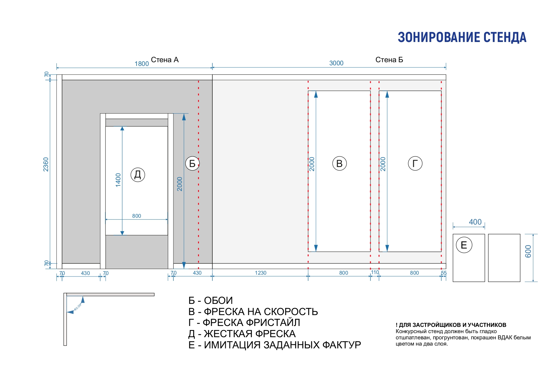
Приложение7

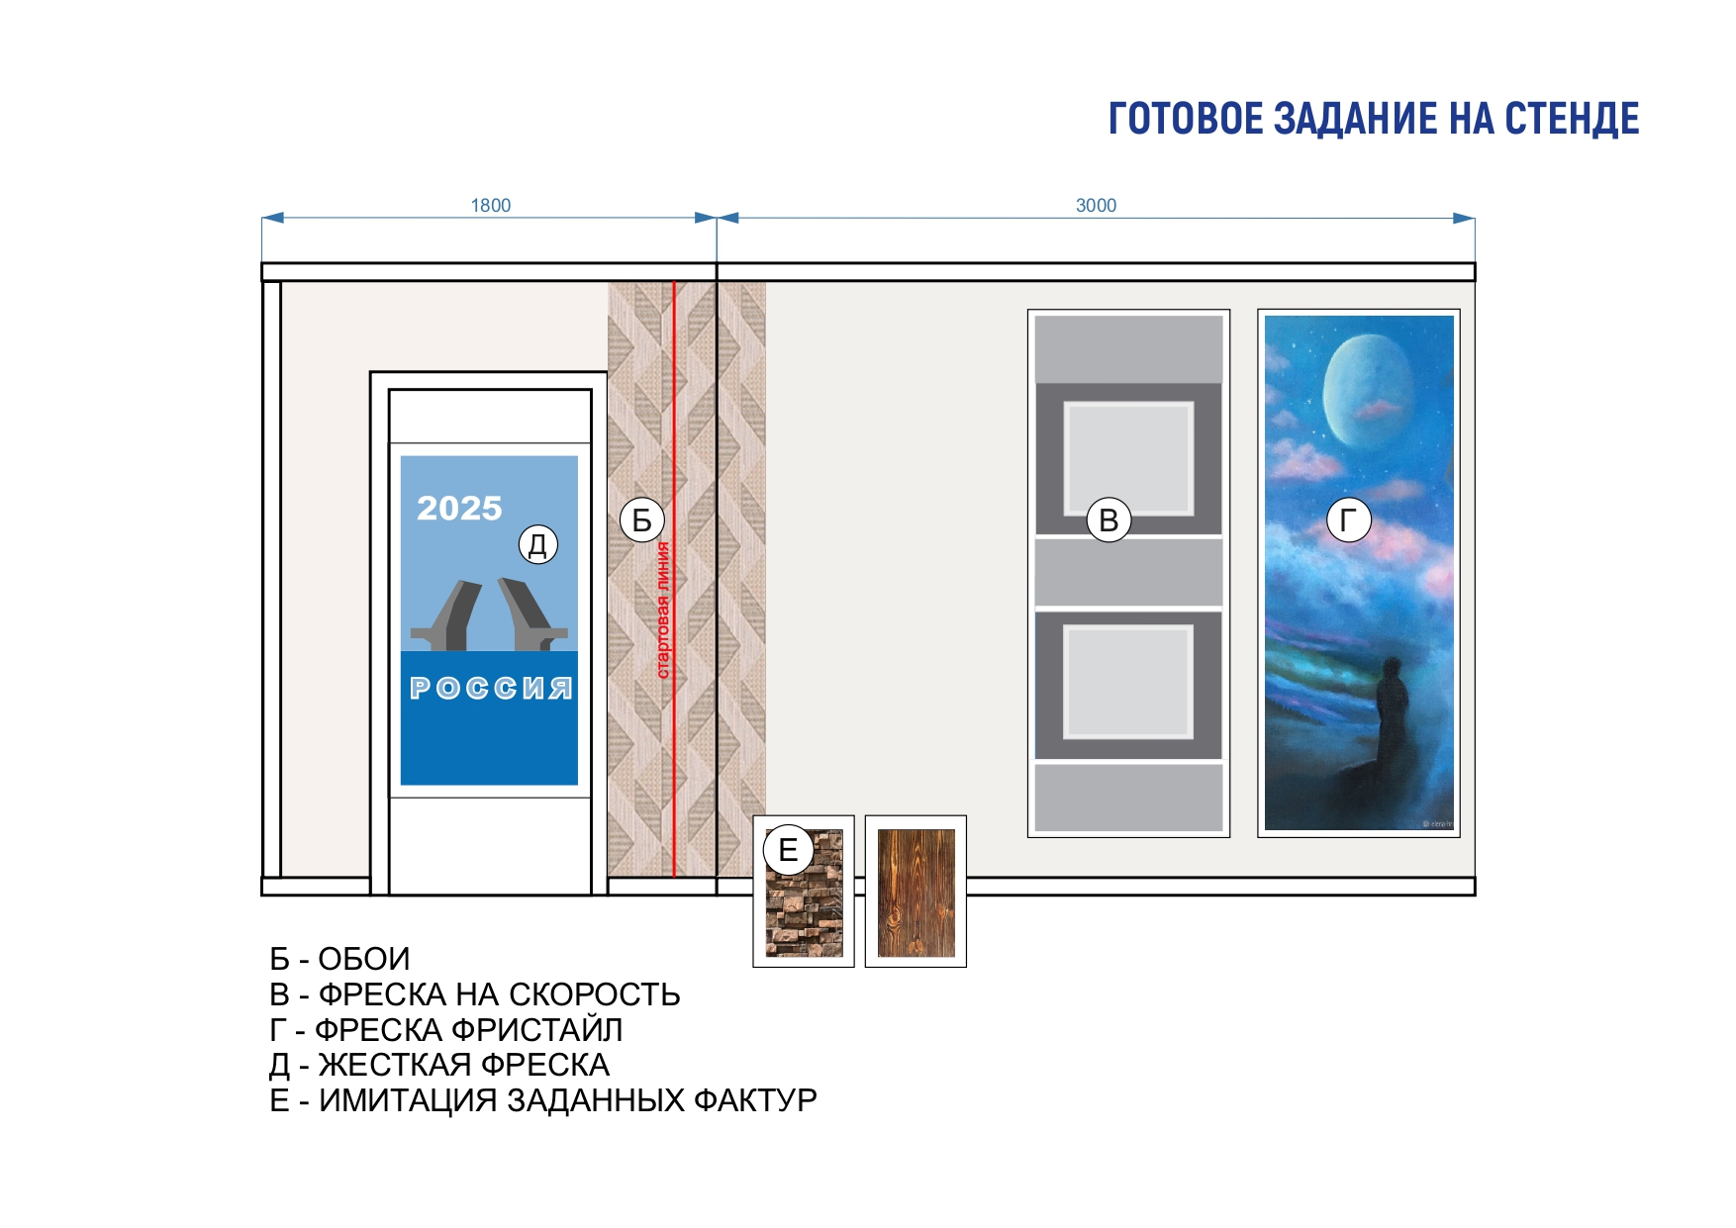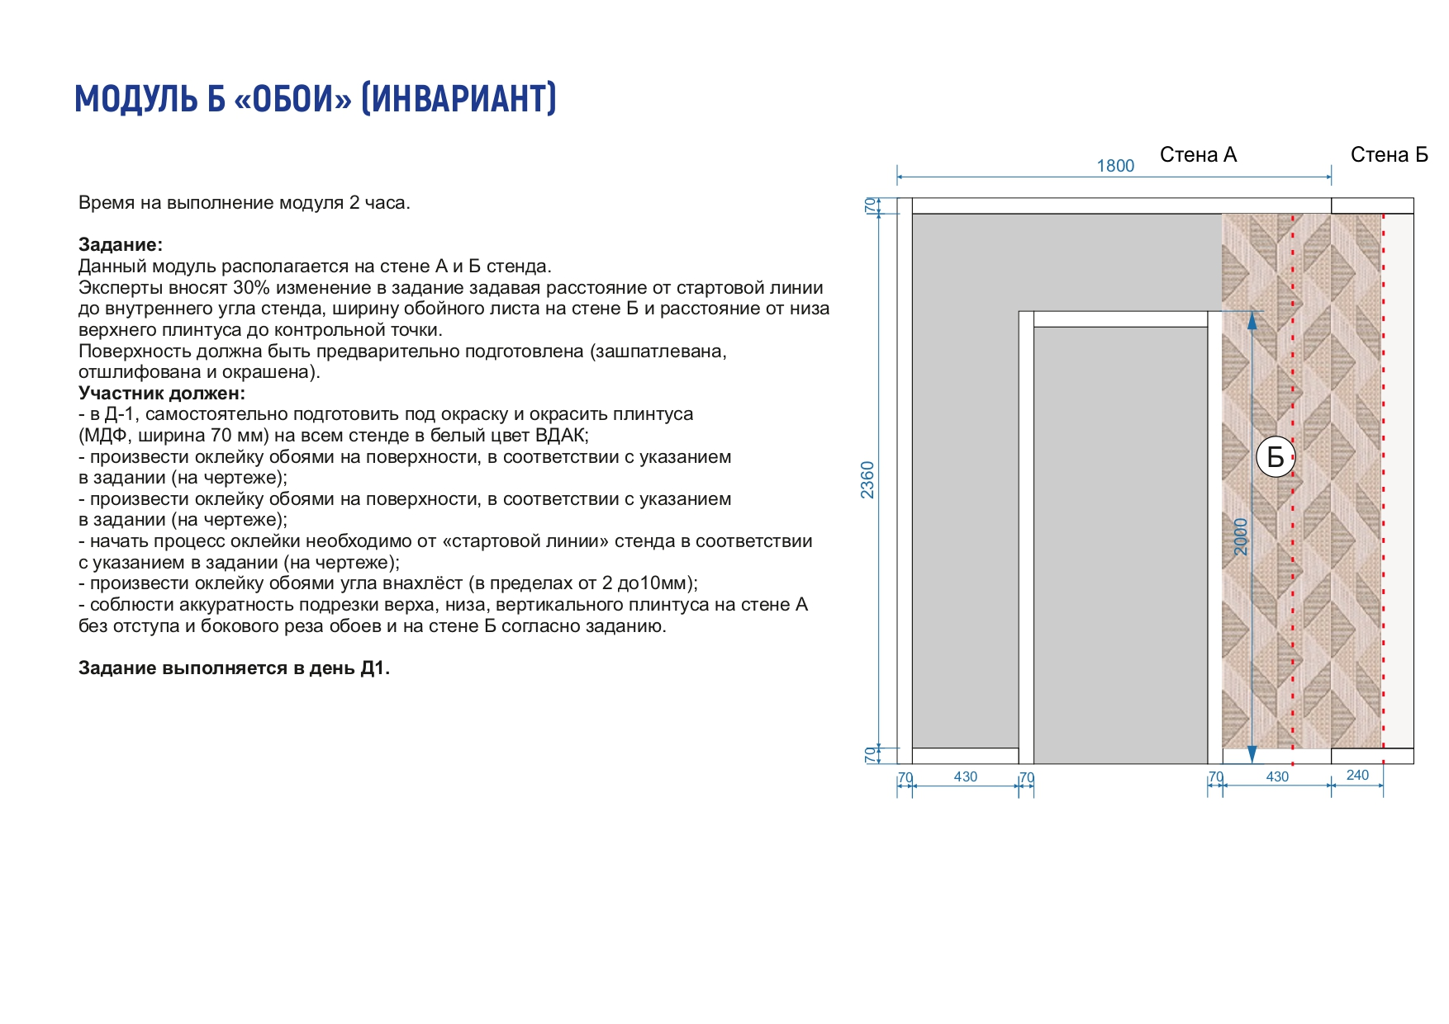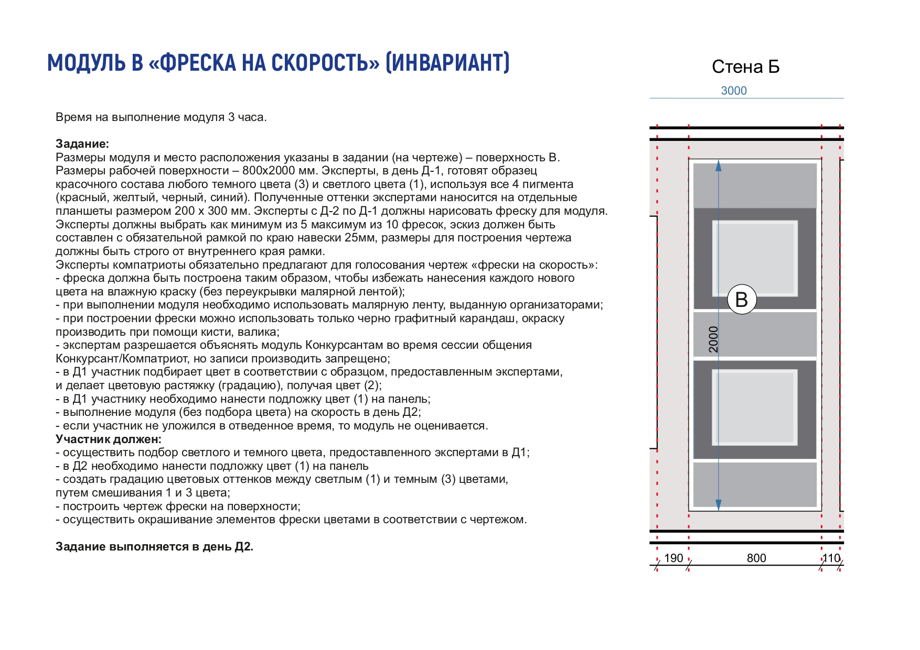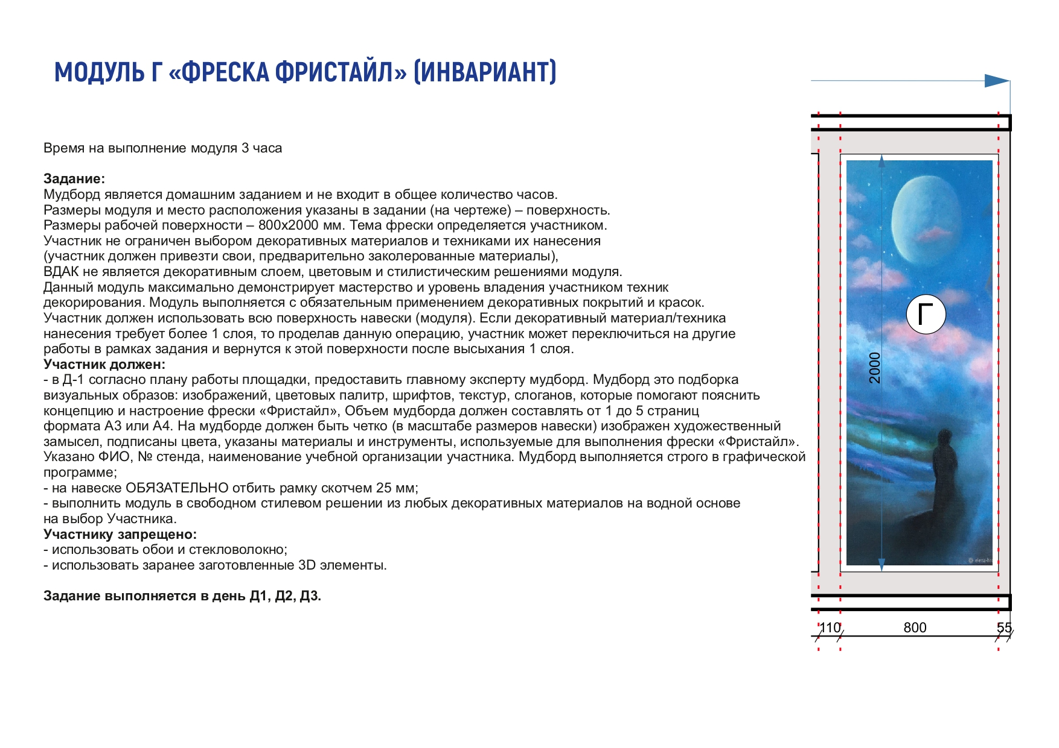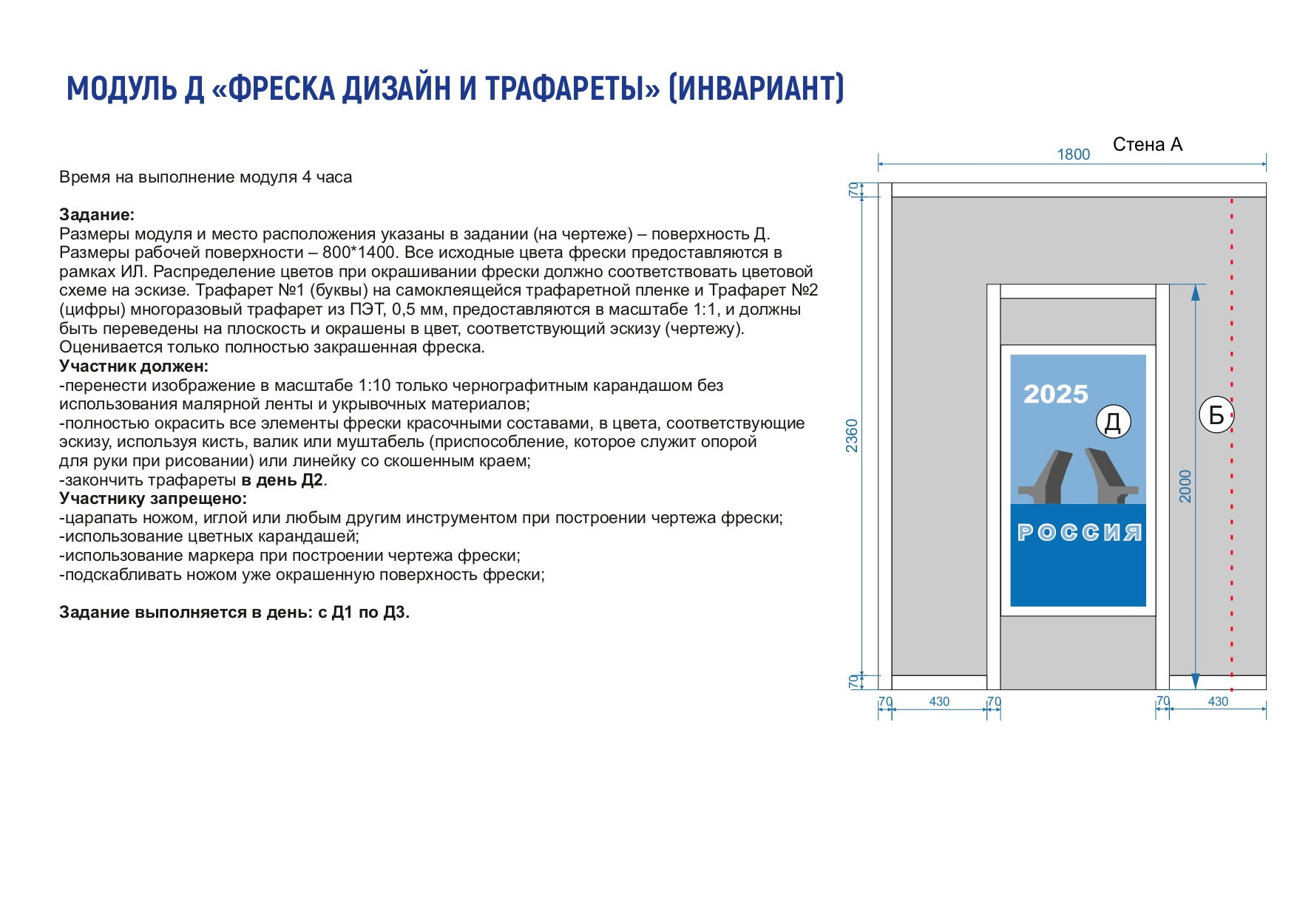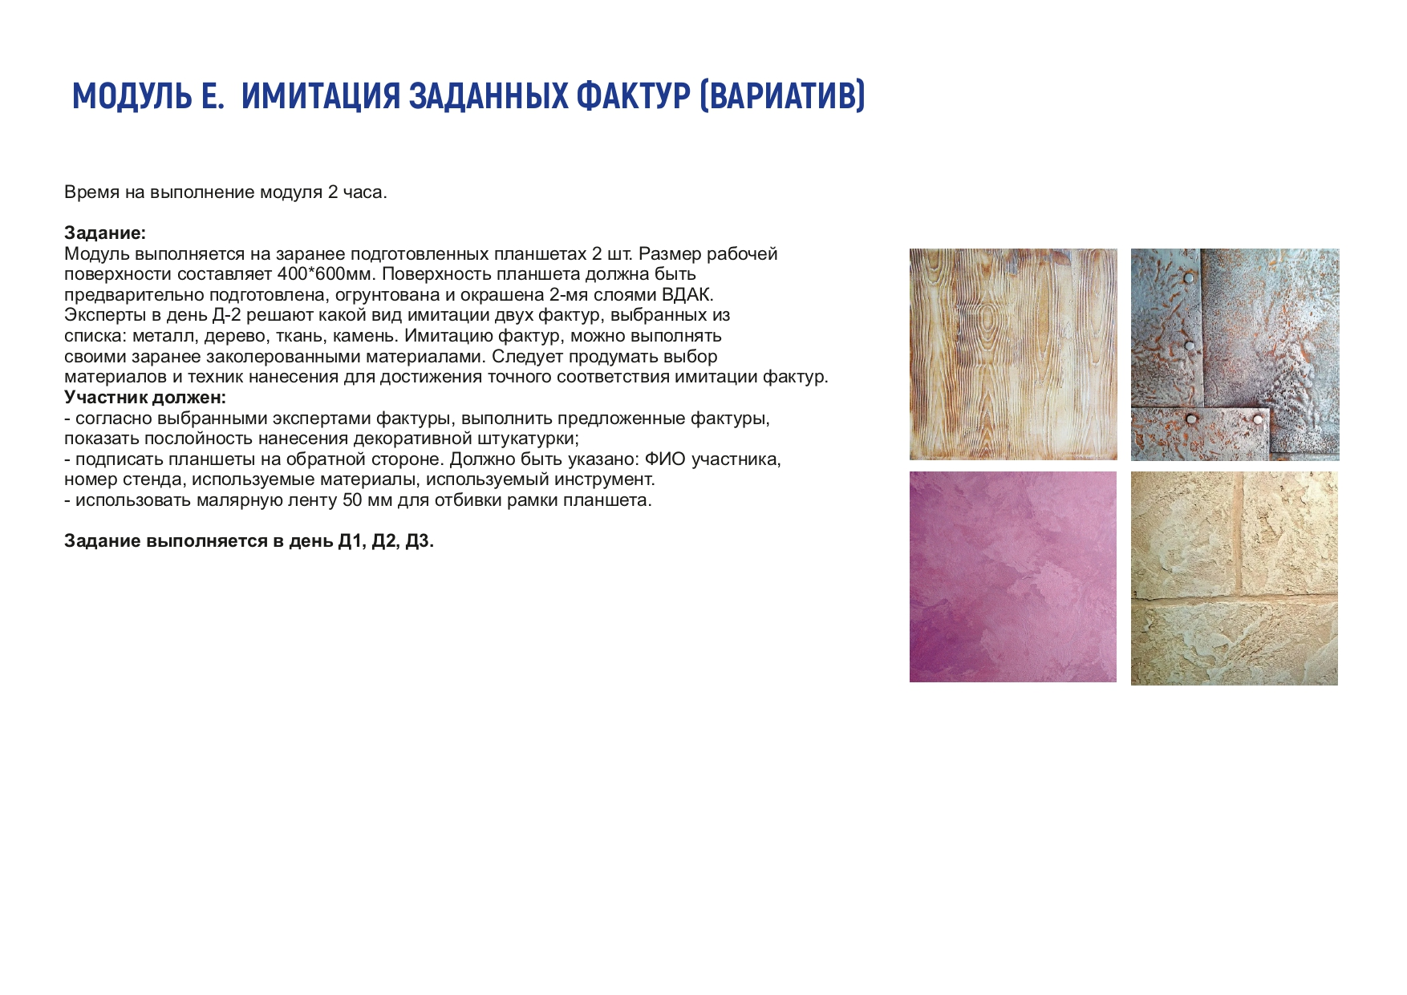

Указывается суммарное время на выполнение всех модулей КЗ одним конкурсантом.
Указываются особенности компетенции, которые относятся ко всем возрастным категориям и чемпионатным линейкам без исключения.

